Bollettino parrocchiale per due settimane
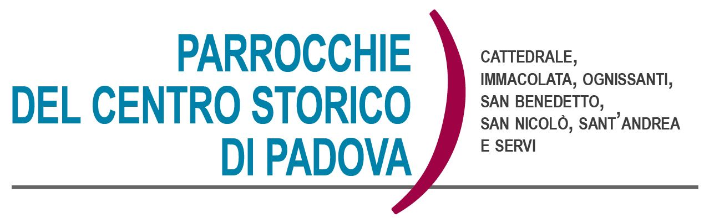
Domenica 3 Luglio 2022 – Quattordicesima del T. O.
Isaia 66,10-14; Lettera di S. Paolo ai Galati 6,14-18; Vangelo di Luca 10,1-9

Domenica 10 Luglio 2022 – Quindicesima del T. O.
Deuteronomio 30,10-14; Lettera di S. Paolo ai Colossesi 1,15-20;V. di Luca 10,25-37

Tempo estivo
Le molteplici occupazioni e i ritmi accelerati della vita rendono talora difficile coltivare la dimensione spirituale. Le vacanze estive, però, se non vengono 'bruciate' nella dissipazione e dal semplice divertimento, possono diventare un'occasione propizia per ridare respiro alla vita interiore. (Giovanni Paolo II, Angelus, 6 luglio 2003)

AVVISI PARROCCHIALI

- Ospitalità cittadini ucraini. Dal 1 luglio la Parrocchia della Cattedrale ha messo a disposizione 3 appartamenti (sistemati dai volontari) nei quali sono state accolte 4 famiglie provenienti dall’Ucraina, per un totale di 11 persone. Questa iniziativa è stata possibile grazie alla collaborazione da parte della Comunità di S. Egidio, che ringraziamo di cuore per la disponibilità a gestire l’accoglienza. Le necessità sono sempre tante, ciascuno può contribuire come può, anche solo con un contributo economico; tutto verrà utilizzato a sostenere le spese vive di gestione in carico alla Comunità di S. Egidio (utenze, vitto, mobilio, vestiario, ecc.).

- Battistero e non solo… In questi giorni sono in atto una serie di lavori per una nuova valorizzazione del Battistero in comune accordo tra la Parrocchia della Cattedrale e la Diocesi. La riapertura con una rinnovata gestione avverrà sabato 9 luglio. Tante le persone (della Diocesi, della Parrocchia, della Sovrintendenza, le ditte scelte, gli sponsor, le istituzioni…) che hanno lavorato e stanno lavorando per questa importante iniziativa di ulteriore valorizzazione del Battistero. Non sarà più una semplice visita, ma un’esperienza; vi aspettiamo per viverla assieme in una immersione nell’arte, nella cultura, nella storia, ma soprattutto nella fede.

- Indicazioni a seguito dell’evoluzione pandemica. Dal 15 giugno è cessato l’obbligo delle mascherine durante le celebrazioni liturgiche e le attività pastorali. Sono raccomandate in particolari situazioni di affollamento. Si ritorna a raccogliere le offerte alla presentazione dei doni. Si evitino ancora la stretta di mano allo scambio di pace. La comunione viene distribuita preferibilmente sulla mano. Rimane l’indicazione di igienizzare le mani all’ingresso dei luoghi di culto.

- S. Messe feriali nel mese di agosto: ricordiamo che, dal 1° al 31° di Agosto, saranno sospese le S. Messe feriali delle parrocchie di S. Andrea e S. Benedetto; rimangono quelle festive.

Calendario Liturgico DAL 3 AL 16 luglio

►Domenica 3 – Quattordicesima del Tempo Ordinario
Cattedrale: ore 9.30; 11.30; 18,30; 20.00 – ore 17,00 Vespro
Sant’Andrea: ore 9.30; ore 11.30
San Benedetto: ore 10.00
Ognissanti: ore 10,00
Immacolata: ore 9.00; ore 11,30
San Nicolò: ore 10.00; ore 11.30
Servi: ore 10.30; ore 17.15

►Lunedì 4
Cattedrale: ore 7.30; ore 11.00; ore 18.30.
Immacolata: ore 9.00
Ognissanti: ore 10.00
S. Benedetto: ore 18.00
San Nicolò: ore 18.30
Servi: ore 18.30

►Martedì 5
Cattedrale: ore 7.30; ore 11.00; ore 18.30.
Immacolata: ore 9.00
S. Benedetto: ore 18.00
San Nicolò: ore 18.30
Servi: ore 18.30
Sant’Andrea: ore 19.00

►Mercoledì 6
Cattedrale: ore 7.30; ore 11.00; ore 18.30.
Immacolata: ore 9.00
S. Benedetto: ore 18.00
San Nicolò: ore 18.30
Servi: ore 18.30
Sant’Andrea: ore 19.00
►Giovedì 7
Cattedrale: ore 7.30; ore 11.00; ore 18.30.
Immacolata: ore 9.00
S. Benedetto: ore 18.00
San Nicolò: ore 18.30
Servi: ore 18.30
Sant’Andrea: ore 19.00
►Venerdì 8
Cattedrale: ore 7.30; ore 11.00; ore 18.30.
Immacolata: ore 9.00
S. Benedetto: ore 18.00
San Nicolò: ore 18.30
Servi: ore 18.30
Sant’Andrea: ore 19.00
►Sabato 9
Cattedrale: ore 7.30; ore 11.00; ore 16.30
San Benedetto: ore 18.00
Ognissanti: 18.00
Sant’Andrea: ore 18.15
San Nicolò: ore 18.30
Servi: ore 18.30
►Domenica 10 Quindicesima del Tempo Ordinario
Cattedrale: ore 9.30; 11.30; 18,30; 20.00 – ore 17,00 Vespro
Sant’Andrea: ore 9.30; ore 11.30
San Benedetto: ore 10.00
Ognissanti: ore 10,00
Immacolata: ore 9.00; ore 11,30
San Nicolò: ore 10.00; ore 11.30
Servi: ore 10.30; ore 17.15
►Lunedì 11 – San Benedetto Abate, patrono d’Europa
Cattedrale: ore 7.30; ore 11.00; ore 18.30.
Immacolata: ore 9.00
Ognissanti: ore 10.00
S. Benedetto: ore 18.00
San Nicolò: ore 18.30
Servi: ore 18.30
►Martedì 12
Cattedrale: ore 7.30; ore 11.00; ore 18.30.
Immacolata: ore 9.00
S. Benedetto: ore 18.00
San Nicolò: ore 18.30
Servi: ore 18.30
Sant’Andrea: ore 19.00
►Mercoledì 13
Cattedrale: ore 7.30; ore 11.00; ore 18.30.
Immacolata: ore 9.00
S. Benedetto: ore 18.00
San Nicolò: ore 18.30
Servi: ore 18.30
Sant’Andrea: ore 19.00
►Giovedì 14
Cattedrale: ore 7.30; ore 11.00; ore 18.30.
Immacolata: ore 9.00
S. Benedetto: ore 18.00
San Nicolò: ore 18.30
Servi: ore 18.30
Sant’Andrea: ore 19.00
►Venerdì 15 – San Bonaventura, vescovo e dottore della Chiesa
Cattedrale: ore 7.30; ore 11.00; ore 18.30.
Immacolata: ore 9.00
S. Benedetto: ore 18.00
San Nicolò: ore 18.30
Servi: ore 18.30
Sant’Andrea: ore 19.00
►Sabato 16
Cattedrale: ore 7.30; ore 11.00; ore 16.30
San Benedetto: ore 18.00
Ognissanti: 18.00
Sant’Andrea: ore 18.15
San Nicolò: ore 18.30
Servi: ore 18.30

_________________________________________________________________________________________________________________________________________________________________________________________________________

CONTATTI: don Giuliano 340-5592020, don Marco 348-3922126,
don Vito 327-8680111, don Tommaso 329-7864278,
P. Cristiano 347-7182161, don Massimo 347-4292370.

